МИНИСТЕРСТВО ОБРАЗОВАНИЯ И НАУКИ РОССИЙСКОЙ ФЕДЕРАЦИИ

федеративное государственное бюджетное образовательное учреждение

высшего профессионального образования

“УЛЬЯНОВСКИЙ ГОСУДАРСТВЕННЫЙ ТЕХНИЧЕСКИЙ УНИВЕРСИТЕТ”

Отчёт

к лабораторной работе №3 «Мигающий светодиод»

по дисциплине «Цифровые вычислительные устройства и микропроцессорные системы»

Выполнил:

студент группы ЦИСТбв-51 Нгуен Х. А.

Принял:

преподаватель Сазонов С.Н.

Ульяновск

2024 г.

# Цель работы

Написать программу для мигания светодиода согласно параметрам, заданным вариантом.

Вариант №12:

* частота f = 3 Гц;
* вывод МК A6 – PA6.

# Выполнение работы

В мастере создании проекта, в разделе «Firmware» нужно выбрать «AVR» в поле «Family». Затем выбрать нужный нам микроконтроллер и компилятор (рис. 1).

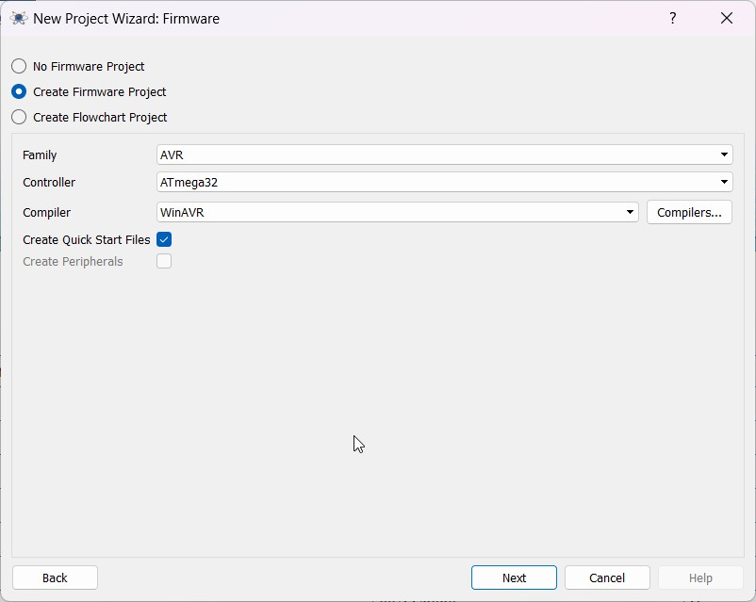

Рисунок 1 – Выбор микроконтроллера

Далее строим схему. Построенная схема изображена на рисунке 2.

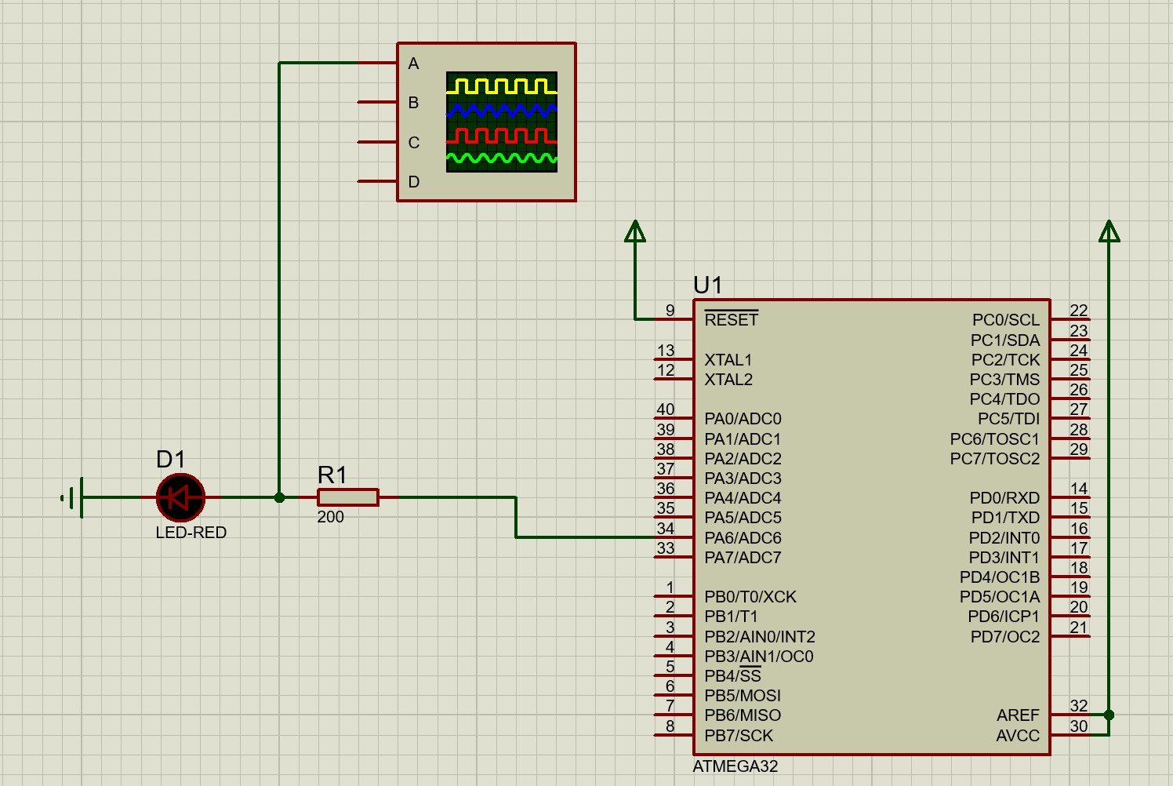

Рисунок 2 – Построенная схема

Затем переходим в редактор кода. Нам нужно задать направление вывода для пина PA6. Чтобы установить направление вывода, нужно задать значения в специальный регистр DDRx (Data Direction Register), который отвечает за направление выводов микроконтроллера; x – это буква порта. Подробную информацию по портам и другим возможностям МК можно посмотреть в техническом документации (datasheet) по ссылке <https://ww1.microchip.com/downloads/en/DeviceDoc/doc2503.pdf>. Для установки значения определенных пинов используются 8-битовые регистры ввода/вывода PORTx. Чтобы сделать задержку по времени, мы будем использовать функцию _delay_ms(n) из библиотеки avr-libc, предоставляемый разработчиком МК AVR Atmel (Microchip).

В варианте 12, нам нужно использовать PA6 для вывода. Она находится в порту A (рис 2).

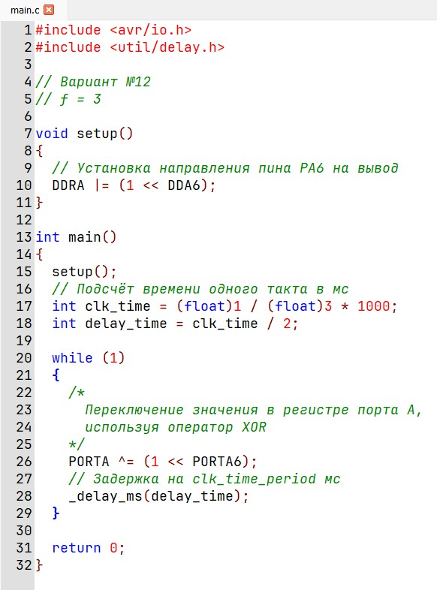

Рисунок 2 – Код

В строке 10 происходит установка направление пина A6 на вывод, используя специальный регистр управления направления DDRx (x – порт A, B и т.д.). DDA6 это константа числа 6, заданная в заголовочном файле <avr/io.h>. Выражение 1 << DDA6, побитого сдвигает налево на DDA6 разрядов, то есть здесь значение будет равно 01000000 в двоичной системе счисления.

В строке 17 подсчитывается значение времени одного периода для установки задержки между включением и выключением светодиода. Формула подсчёта времени одного такта следующая

$T=\frac{1}{f}\left[с\right]=\frac{1}{3}=0.333с≈333 мс$.

Время задержки должно быть равно половине времени одного периода и определено в строке 18.

Включаем симуляцию и видим на рисунке 3 следующий в осциллографе график переключения светодиода A6 во времени в канале А, указанный жёлтым.

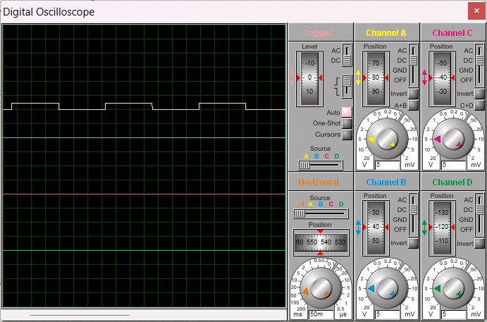

Рисунок 3 – Осциллограф (1 клетка – 50 мс)

Исходя из графика получается, что программа работает корректно.

**Вывод**

В этой лабораторной работе было изучена симуляция МК AVR, научились работать с ней, построили схему для переключения светодиода, и написали к ней программу.